Arequipa, 29 de noviembre del 2022

Sr.

DECANO DEL COLEGIO DE INGENIEROS - APURIMAC

Asunto:

Solicito difusión para la contratación de Ingeniero Civil Supervisor de Obra

Nos complace dirigirnos a Ud. para saludarlo cordialmente y a la vez presentar a **GRARRO PERU S.R.L.** Una empresa con trayectoria a nivel nacional en la Consultoría y Ejecución de Obras, del mismo modo deseamos solicitar a través de su despacho LA DIFUSIÓN para la contratación de un (1) profesional ING CIVIL -SUPERVISOR DE OBRAS con el siguiente perfil:

- **EXPERIENCIA DE 03 AÑOS O MAS SUPERVISIÓN DE OBRAS EN; CONSTRUCCIÓN Y/O CREACIÓN Y/O AMPLIACIÓN Y/O MEJORAMIENTO Y/O IMPLEMENTACIÓN Y/O INSTALACIÓN Y/O FORTALECIMIENTO Y/O ADECUACIÓN Y/O SUSTITUCIÓN QUE CONTEMPLEN LOS COMPONENTES DE INFRAESTRUCTURA Y EQUIPAMIENTO DE PROYECTOS DE INFRAESTRUCTURAS EDUCATIVAS Y/O EDIFICACIONES DE EDIFICIOS INSTITUCIONALES COMO (PALACIOS MUNICIPALES, GOBIERNOS REGIONALES, MINISTERIOS) Y/O UNIVERSIDADES.**

LOCALIDAD: **ANDAHUAYLAS - APURIMAC**

Los interesados presentar documentación al siguiente correo electrónico [**grarroperu@gmail.com**](mailto:grarroperu@gmail.com) hasta el 01 de noviembre.

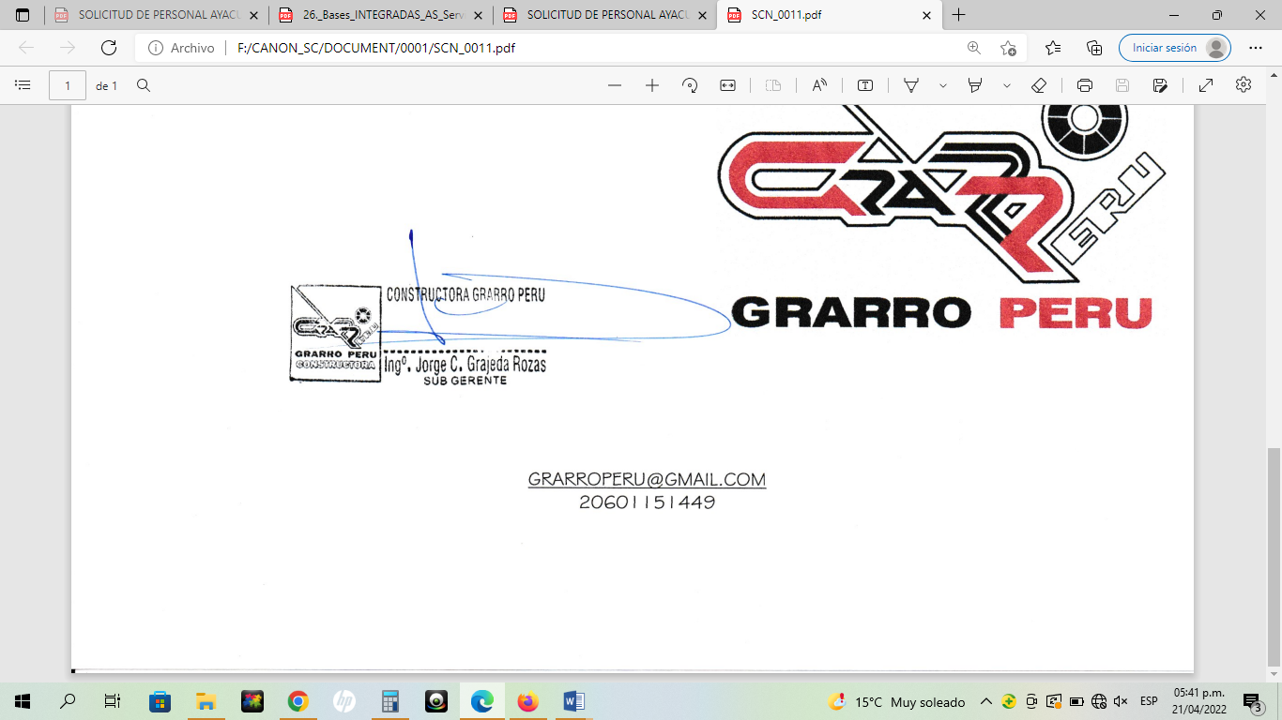Agradeciendo la atención prestada

Atentamente.

